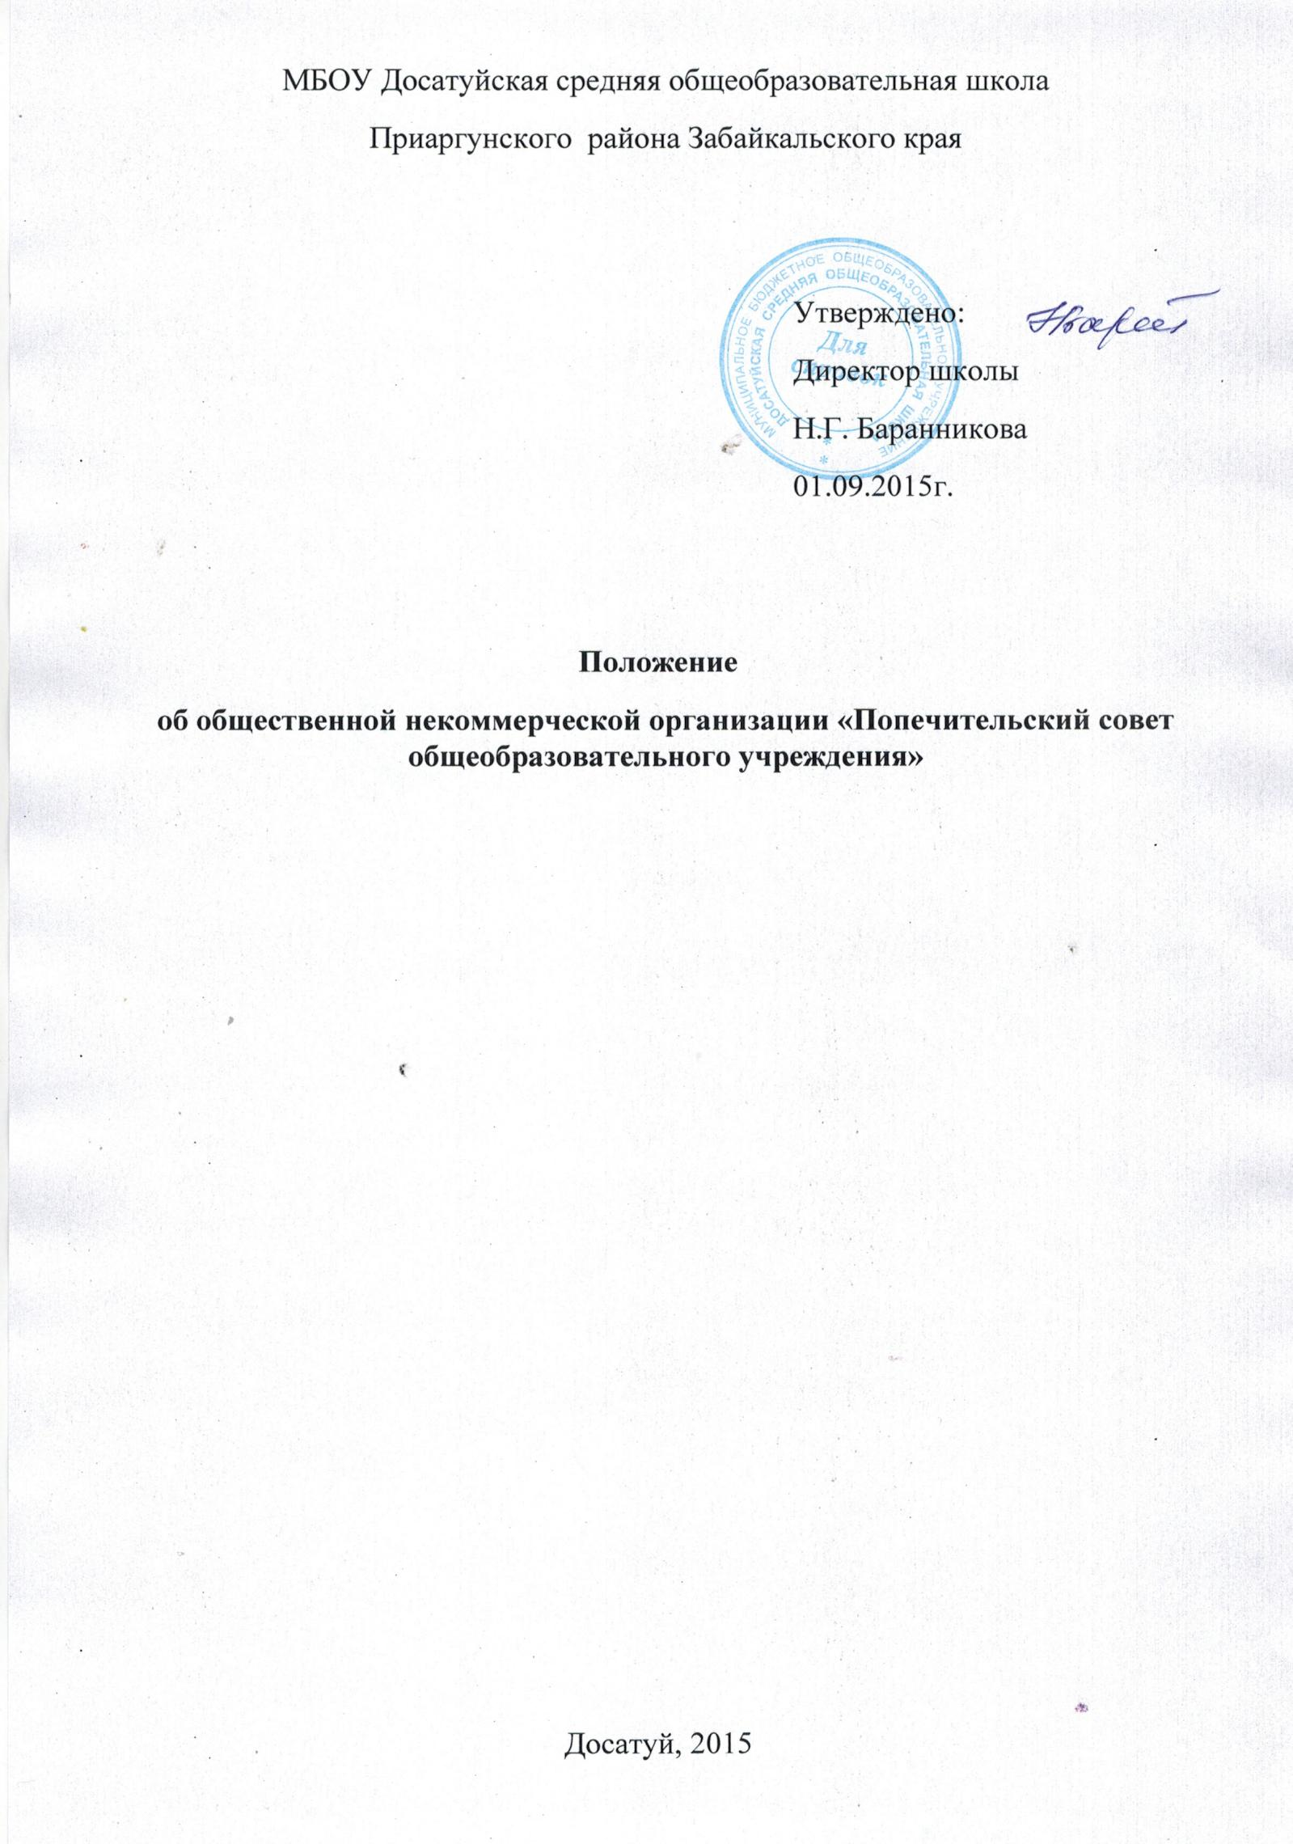
МБОУ Досатуйская средняя общеобразовательная школа
Приаргунского района Забайкальского края

Утверждено:
Директор школы
Н.Г. Баранникова
01.09.2015г.

Положение
об общественной некоммерческой организации «Попечительский совет общеобразовательного учреждения»

Досатуй, 2015
Положение об общественной некоммерческой организации «Попечительский совет общеобразовательного учреждения»
Попечительский совет Школы является объединением спонсоров, созданным для содействия внебюджетному финансированию Школы и оказанию ей организационной, консультационной и иной помощи. По решению общего собрания спонсоров и с соблюдением законодательства о некоммерческих организациях Попечительский совет Школы может быть зарегистрирован в качестве некоммерческой организации без прав юридического лица.
Цели
Попечительский совет участвует в управлении Школой путем принятия обязательных для Школы решений по использованию передаваемых ей средств и имущества объединенного спонсорской фонда.
Основные цели попечительного совета:
- участие в определении направлений деятельности учреждения в вопросах развития и укрепления материально – технической базы, кадрового обеспечения учебно – воспитательного процесса;
- оказание помощи в решении социально – экономических проблем работников учреждения и учащихся;
- создание условий поддержки и развития творческой активности педагогов и учащихся.

Основные задачи попечительского совета:
- программно – целевое руководство деятельностью учреждения;
- информационная, организационная, финансовая поддержка деятельности учреждения.

Основные функции попечительского совета:
- обеспечение взаимодействия с органами государственной власти и местного самоуправления по важнейшим вопросам деятельности учреждения, включая взаимодействие в правовой и имущественной сфере;
- решение вопросов финансирования текущей деятельности учреждения , финансирования инновационных программ и направлений, развития материально-технической базы учреждения;
- организация контроля за деятельностью администрации образовательного учреждения в части прав и обязанностей по управлению, целевым использованием финансовых, материальных средств, обьектов собственности, имущества находящегося в оперативном управлении учреждения.

ПРАВА, ОБЯЗАННОСТИ ПОПЕЧИТЕЛЬСКОГО СОВЕТА, И ПРЕКРАЩЕНИЕ ЕГО ДЕЯТЕЛЬНОСТИ.
Для осуществления своих функций попечительского совета наделяется полномочиями:
- получать любую информацию о деятельности учреждения;
- участвовать в формировании бюджета учреждения в части установления сумм сбора и специальных платежей осуществляемых родителями, утверждения смет и статей расходования поступающих бюджетных и внебюджетных средств, средств поступивших из иных источников;
- участвовать в рассмотрении и принятии решения по заявлениям и обращениям граждан, организации, органов государственной власти и местного самоуправления, в том числе по вопросам реорганизации, перепрофилировании, ликвидации учреждения.

Управление попечительским советом осуществляет общее собрание членов совета. Решение собрания правомочны при кворуме в 2/3 от общего числа членов совета. Решения совета утверждаются простым большинством голосов. Общее собрание попечительского совета избирает председателя попечительского совета.

В ОБЯЗАННОСТИ ПРЕДСЕДАТЕЛЯ ВХОДИТ:

- планирование, организация и ведение заседаний совета;
- председательство попечительского совета в органах государственной власти и управления, в отношениях с юридическими и физическими лицами;
- председатель подотчетен общему собранию попечительского совета.

Ликвидация, организация попечительского совета, переизбрание председателя может проводиться по инициативе конференции образовательного учреждения, учредителя образовательного учреждения, общего собрания членов попечительского совета, а также решению суда.
Имущество, финансовые и материальные ценности при ликвидации попечительского совета используются в соответствии с указаниями ликвидационной комиссии образуемой из представителей учреждения и попечительского совета.

